Język Angielski klasa VII 27 -28 kwietnia 2020r.
Godz. 12.30-13.30, 9.00-10.00

Subject: 0 – I-II Conditionals -tryby warunkowe 0-1-2

Cele lekcji:
- Umiem wskazać poprawne czasowniki
- określa czasy zastosowane w zdaniach w trybach warunkowych typu 0-1-2
- Uzupełnia definicje związaną z trybem warunkowym
- Odpowiada na pytania otwarte
Zadania do zdrobienia:
- Podręcznik str. 110 zad. (wszystkie zadania) A, B, C, D, E, F, G, H, I
- Zeszyt Ćwiczeń str. 81 zad. A, B, C
- Oglądnięcie filmiku obowiązkowo !!!!!!!!:
https://www.youtube.com/watch?v=j3QQjVXfqWE
https://www.youtube.com/watch?v=UvsIZ6zfidc

ZADANIA ODSYŁACIE DO MNIE NA MESSENGER LUB MAILOWO SAME ODPOWIEDZI 30.04 2020R.
- Konstrukcja O trybu warunkowego
If /When present simple
Wystepuje on w szczególności w prawach natury w prawdach ogólnych np.;
Jeśli posypiesz lód solą, roztopi się ( prawa natury ,zgadzacie się ???)
If you put salt on ice it melts
If the water boils it makes steam
Jeśli woda się gotuje powoduje pare (prawa natury)
I Tryb warunkowy
If/when/ present simple/ future simple
Występuję w akcji która jest możliwa do zrealizowania, spełnienia
If you help me, I will help you (jeśli mi pomożesz ja pomogę tobie)
Zadania obowiązkowe do zrobienia:
- https://www.englishexercises.org/makeagame/viewgame.asp?id=10753
- https://www.perfect-english-grammar.com/first-conditional-exercise-1.html
- https://www.perfect-english-grammar.com/zero-conditional-exercise-1.html
PAMIETAJ PRZY PIERWSZYM TRYBIE WARUNKOWYM TRZEBA DOBRZE ZNAĆ CZAS PRESENT SIMPLE ( W 3 OSOBIE L.POJ –HE, SHE, IT –S-COOKS ,ES –WATCH-WATCHES)

KONSTRUKCJA II TRYBU WARUNKOWEGO
IF/WHEN /PAST SIMPLE/ WOULD / COULD
W TYM TRYBIE AKCJA JEST NIEMOŻLIWA DO ZREALIZOWNIA, SPELNIENIA,
ZADANIA DO ZROBIENIA OBOWIĄZKOWO !!!!!!!
- https://www.perfect-english-grammar.com/second-conditional-exercise-1.html
- https://agendaweb.org/exercises/verbs/conditional/second-conditional-1
- https://www.ego4u.com/en/cram-up/grammar/conditional-sentences/type-2/exercises?02

Zadania do zrobienia

1 Circle the correct option: a, b or c.
1 If it’s sunny tomorrow, I _____ cycling.
a) went b) would go c) will go
2 What would you do if you _____ a million dollars?
a) won b) win c) will win
3 If I _____ hiking, I would soon get bored.
a) will go) b go c) went
4 I _____ a bungee jump, even if you gave me $10,000!
a) will do b) wouldn’t do c) won’t do
5 If you _____ that game all night, you will be really tired tomorrow.
a) would play b) will play c) play
6 I _____ you if I knew the answer.
a) would help b) will help c) helped
7 If our teacher is in a bad mood, he always _____ us a test.
a )would give b) gave c )gives
- If my train is late, _____ come to collect me from the station?
- will you b) you c) would you
9 If you don’t eat now, you _____ hungry later.
a) would be b) will be c) are
10 If it snows, my bus _____ always late.
- will be b) is c) was
2 Put the words in the correct order to make sentences (affirmative, negative and question forms).
1 you’re / where / if / will / you / tired / sleep (?) ___________________________________________________________________________2 won’t / they / they / eat / if / that / well / feel (-) ___________________________________________________________________________3 I / stay / bed / if / ill / in / am / I (+) ___________________________________________________________________________4 will / if / rains / what / it / do / you (?) ___________________________________________________________________________5 I / you / wait / I / were / would / if (+) _________________________________________________________________________

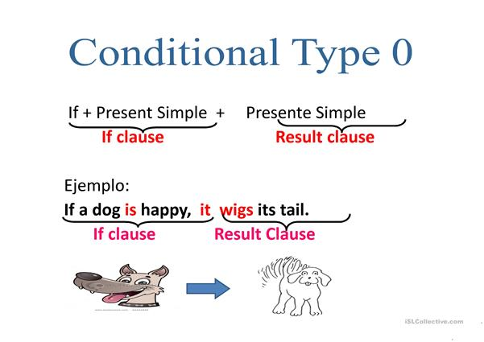

I TRYB WARUNKOWY
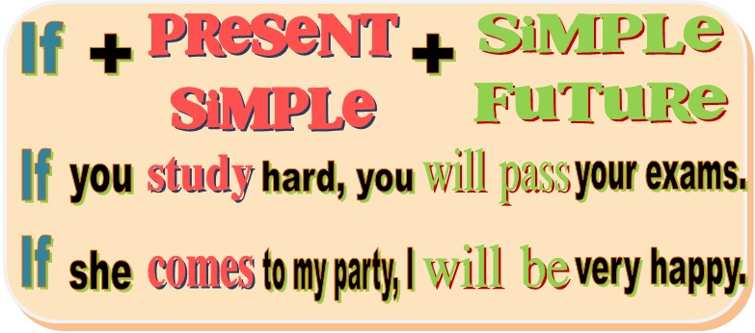

II TRYB WARUNKOWY

